**Напротив музея, через большой двор - Дом культуры, родной дом ансамбля "Солохи".**

"Солохи" являются творческими наследницами "Сусидок"  и специализируются на исполнении украинских песен и обрядовых театрализованных представлениях, с которыми они ездят по всему району, знакомят людей с культурой своих предков.

- Дети с интересом смотрят "Сказки деда Панаса", - рассказывает Т.А. Ашихина. - От него узнают, какие игры и игрушки были раньше у мальчишек и девчонок. С обрядовым представлением "Украинская хата" мы побывали на международном празднике топора в Зоркальцеве и посредством исскуства рассказали, как наши предки помогали молодоженам строить дом. Всем очень понравилось, особенно плотникам-иностранцам, которые интересуются нашей стариной и национальным фольклором.

- "Преподнесение гарбуза" - еще один яркий музыкальный обрядовый спектакль в исполнении ансамбля. В украинских костямах, с песнями, частушками да шутками-прибаутками "Солохи" разыгрывают сцену сватовства хромого старичка с длинной седой бородой к девушке, которая, гордясь своей молодостью и красотой, преподносит ему гарбуз, что означает отказ и считается оскорблением. От такого приема дедушке становится плохо, все его успокаивают, и тут появляется женщина в возрасте, которая сумела убедить его в том, что она более подходящая пара для него. А молодежь поздравляет подружку: ей теперь достанется молодой и красивый жених.

Не менее увлекательный обрядовый спектакль - "Дивки-петривки". В Петров день девушку, которая до сих пор не вышла замуж, отец сажает на телегу и возит от дома к дому, где живут молодые парни-женихи. Отец нахваливает свою дочь, те, кому она не понравилась, охаивают ее, а там, где она приглянулась, приглашают в дом. Мать парня снимает с девушки венок и надевает платок, что означает: ее принимают в семью.

- Наши работники культуры делают все, чтобы сохранить культурное наследие дедов и прадедов. Через песни мы знакомим людей с творчеством, традициями и обычаями своего народа, - говорит Татьяна Ашихина. - По тому, как зрители принимают наши выступления, мы убеждаемся, что это людям интересно, что они хотят знать свою историю. Приятно вдвойне, что это интересно молодым. Без этих знаний невозможно воспитать чувство патриотизма, а без прошлого не может быть и будущего.

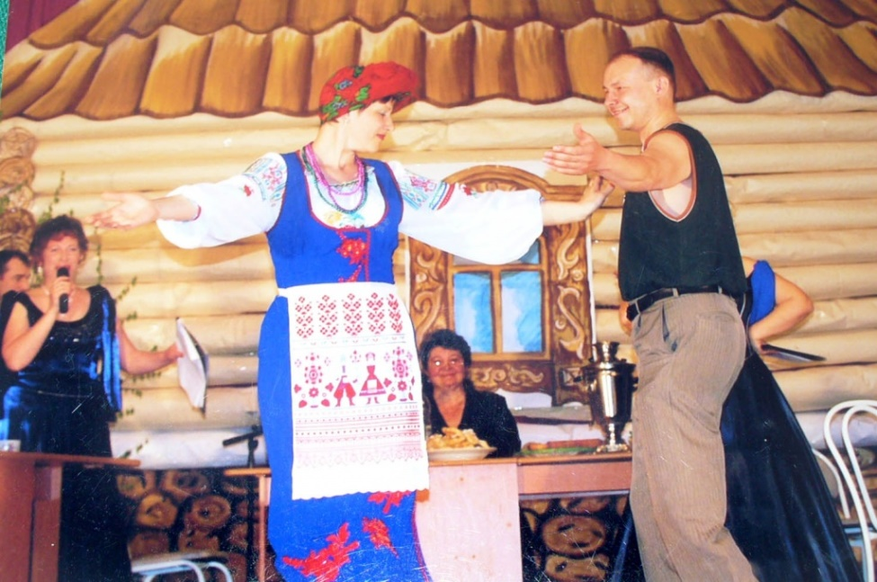

Участница ансамбля "Солохи" Марина Скрипка в конкурсе "Лучшая невестка" сумела завлечь зрителя.

*Источник: Газета "Томское предместье"*